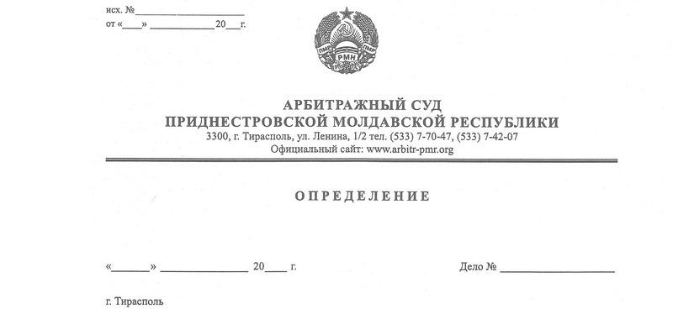

**о принятии искового заявления к производству и подготовке дела**

**к судебному разбирательству**

**22 февраля 18 122/18-12**

Арбитражный суд Приднестровской Молдавской Республики в составе судьи Григорашенко И. П., ознакомившись с исковым заявлением Налоговой инспекции по г. Тирасполь (г. Тирасполь, ул. 25 октября д. 101) к обществу с ограниченной отвественностью «ПРОМСТРОЙКА» (РФ обл. Саратовская, г. Саратов, пр. им. 50 лет октября д. 107 «а» помещ. 12, оф. 229-5) о ликвидации филиала (г. Тирасполь, ул. Мира д.24) и изучив приложенные к нему документы, полагает, что иск подан с соблюдением требований статей 91 – 93 Арбитражного процессуального кодекса Приднестровской Молдавской Республики.

Принимая во внимание достаточность оснований для принятия искового заявления к производству и рассмотрения его в судебном заседании, руководствуясь статьями 95, 102, 128 Арбитражного процессуального кодекса Приднестровской Молдавской Республики, Арбитражный суд Приднестровской Молдавской Республики

**О П Р Е Д Е Л И Л:**

1. Исковое заявление Налоговой инспекции по г. Тирасполь о ликвидации филиала ООО «ПРОМСТРОЙКА» принять к своему производству.

2. Назначить судебное заседание по рассмотрению дела № 121/18-12 на 19 марта 2018 года на 14 часов 30 минут в здании Арбитражного суда Приднестровской Молдавской Республики по адресу: г. Тирасполь, ул. Ленина 1/2, кабинет 301.

3. Сторонам обеспечить явку своих представителей в судебное заседание; представителям иметь документы, удостоверяющие личность, и надлежащим образом оформленные доверенности и их копии для приобщения к материалам дела.

4. В порядке подготовки дела к судебному разбирательству:

а) истцу в судебное заседание представить для обозрения оригиналы документов, приложенных к исковому заявлению в копиях;

б) предложить ответчику до даты судебного заседания устранить допущенные нарушения законодательства Приднестровской Молдавской Республики, явившиеся основанием для обращения Налоговой инспекции по г.Тирасполь с иском о ликвидации филиала, либо в срок **до 15 марта 2018 года** направить в адрес суда и истца отзыв на исковое заявление и доказательства, подтверждающие возражения на иск.

5. Разъяснить сторонам, что в соответствии с пунктом 5 статьи 102-1 Арбитражного процессуального кодекса Приднестровской Молдавской Республики, лица, участвующие в деле, после получения определения о принятии искового заявления самостоятельно предпринимают меры по получению информации о движении дела и несут риск наступления неблагоприятных последствий в результате непринятия мер по получению информации о движении дела, если суд располагает информацией о том, что указанные лица надлежащим образом извещены о начавшемся процессе.

Информацию о движении настоящего дела можно узнать на сайте <http://arbitr.gospmr.org/>, а также по телефонам: (533) 7-70-47, 7-42-07.

Определение не обжалуется.

Судья Арбитражного суда

Приднестровской Молдавской Республики И. П. Григорашенко